|  |  |  |
| --- | --- | --- |
| See the source image**VILNIAUS KOLEGIJA**  **ELEKTRONIKOS IR INFORMATIKOS FAKULTETAS**  **PROGRAMINĖS ĮRANGOS KATEDRA** | | |
| **„Ligoninės Registratūros Sistema“** | | |
| **Antroji programavimo praktika** | | |
| PRAKTINIS DARBAS NR. 2  6531BX028 | | |
| STUDENTAI |  | DANIEL VAŠKEVIČ |
|  | (PARAŠAS)  2019-11-20 |  |
| DĖSTYTOJA |  | JUSTINAS ZAILSKAS |
|  | (PARAŠAS)  2019-11-20 |  |
|  | | |
| 2019 | | |

**TURINYS**

ĮVADAS 3

PROGRAMOS REALIZACIJA 4

NAUDOTOJO INSTRUKCIJA 6

ŠALTINIAI 13

IŠVADOS 14

# ĮVADAS

**Šio darbo tikslas** buvo sukurti duomenų bazė ligoninės registratūrai, kad palengvintu informacijos atgavima, apie tam tikrus pacientus, arba gydytojus.

**Duomenų bazė** – sutvarkytas duomenų rinkinys. Programa buvo sukurta naudojant C# kalba, bendradarbiaujanti su DB Browser. Pagrindinė sistemos funkcija saugoti paciento ir gydytojo duomenys, apdoroti, pakeisti, ištrinti jas.

* Prisijungus prie sistemos, kaip **admin**, sistema leidžia pašalinti iš sistemos bet koki naudotoją, taip pat leidžia modifikuoti jų duomenys.
* Prisijungus, kaip **gydytojas** prie sistemos, matys visa esama pacientu sąrašą kuri yra prieinama prie redagavimo, išsikrus vardo ir slaptažodžio.
* Prisijungus, kaip **pacientas**, duomenų bazė rodo pilną informaciją, apie prisijungusį vartotoją, leidžia pakeisti savo duomenys išsikrus vardo ir slaptažodžio.

**Darbo Uždaviniai:**

1. Programavimo programą sukurti pagal objektinio programavimo principą, naudojant C# kalbą. ***1 Pav.***
2. Duomenu saugojimui panaudoti DB Browser programą.
3. Panaudoti inkapsuliacijos, paveldėjimo ir struktūrinio išimčių apdorojimo principą.
4. Parengti programos aprašą(dokumentaciją).
5. Pateikti naudotojo instrukciją.
6. Pateikti DB trys lentelės. ***2 Pav.***

# PROGRAMOS REALIZACIJA

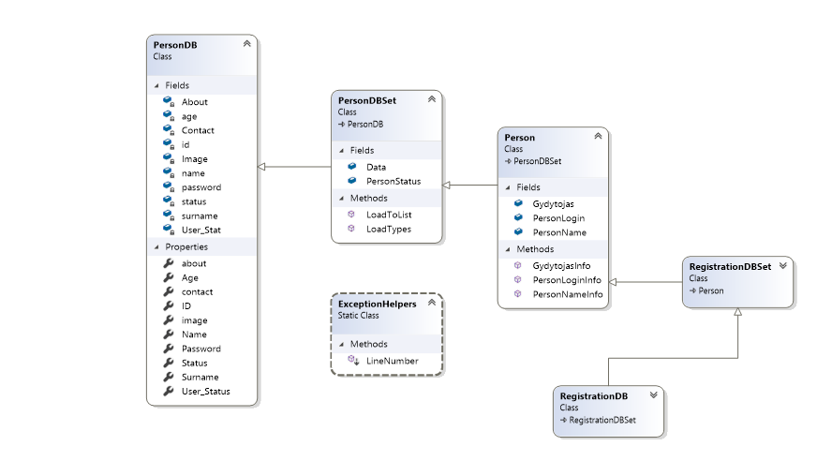

**1 Pav. Programos Klasės Metodu ir Atributų**

**APRAŠYMAS KLASIŲ METODŲ IR ATRIBUTŲ**

* Viena iš jų ***ExceptionHelpers***, kuri naudoja metodą ***LineNumber***, reikalinga struktūrinio išimčių apdorojimo principui, o tai yra nesuveikus ***try*** komandai, ***catch*** meta mums kokioj eilutė sutapo ***Error***.
* ***PersonDB*** viena iš svarbiausiu klasių, kuria buvo sukurta pagal inkapsuliacijos principą. Gražina, verčia duomenys, tokius kaip: aprašymas, amžius, kontaktinis numeris, paveikslas, vardas, pavarde, statusas(Tai yra ***Gydytojas*** ar/arba ***Pacientas***) ir ***User_Status***(Tai ***Admin*** ar/arba ***User***).
* ***PersonDBSet*** klasė, kuri atgauna duomenys iš duomenų bazės ir jas įrašo į ***Sąrašą***( C# ).
  + ***LoadToList*** metodas, atsakingas už tai kad atgauti duomenys iš duomenų bazes ir priskirti jas prie ***Sąrašo Datos***.
  + ***LoadTypes*** metodas, atsakingas už tai, kad nuskaityti kokius mes turime tipus(Mūsų atveju naudojami ***Pacientas*** ir ***Gydytojas***).
* ***Person*** klasė, kuri daugiausiai skirta ***Log_In***, padeda prisijungti o taip pat sužinoti kas prisijungė prie sistemos.
  + ***PersonLoginInfo*** metodas, skirtas tam kad atgauti vardą ir slaptažodi iš duomenų bazes ir priliginti su įvestomis duomenimis.
  + ***PersonNameInfo*** metodas, ypač svarbus metodas skirtas tam, kad sužinoti koks naudotojas prisijungė prie sistemos.

**DB APRAŠYMAS**

DB saugo trys lentelės. Kuriuos 2 iš jų yra kaip fundamentas, o 1 kaip veiksmas. **2** Pav.

***Tbl_Pacietas*** – lentelė(***table***) skirta saugoti **Pacientas** duomenys, jos naudojamos programoje modifikavimui, pildymui. Kiekvienas atributas(***fields***) tiksliai aprašo pacientą, o būtent naudojamos tokios atributai kaip:

* ***Status*** – Skirtas tam kad atpažinti ar tai yra ***Gydytojas*** ar ***Pacientas***(Programos veikimo metu).
* ***Name*** – Priskiria vardą(Naudojamas kaip Loginas).
* ***Surname*** – Priskiria Pavardė .
* ***Password*** – Vartotojo slaptažodis.
* ***Age*** – Vartotojo Amžius.
* ***Contact*** – Vartotojo kontaktinis numeris.
* ***About*** – Vartotojo apibūdinimas.
* ***Picture*** – Vartotojo nuotrauka.
* ***User_Stat*** – Skirtas atpažinimui ar tai yra paprastas ***User*** ar ***Admin***.

***Tbl_Gydytojas*** – lentelė(***table***) skirta saugoti ***Gydytojas*** duomenys, jos naudojamos programoje modifikavimui, pildymui. Kiekvienas atributas(***fields***) tiksliai aprašo gydytoją, o būtent naudojamos tokios atributai kaip:

* ***Status*** – Skirtas tam kad atpažinti ar tai yra Gydytojas ar Pacientas(Programos metu).
* ***Name*** – Priskiria vardą(Naudojamas kaip Loginas).
* ***Surname*** – Priskiria Pavardė .
* ***Password*** – Vartotojo slaptažodis.
* ***Age*** – Vartotojo Amžius.
* ***Contact*** – Vartotojo kontaktinis numeris.
* ***About*** – Vartotojo apibūdinimas.
* ***Picture*** – Vartotojo nuotrauka.
* ***User_Stat*** – Skirtas atpažinimui ar tai yra paprastas ***User*** ar ***Admin***.

***Tbl_Registration*** – lentelė(***table***) skirta saugoti Registruotų Vartotojų duomenys, jos naudojamos programoje tam, kad registruoti pacientą priskiriant jį prie tam tikro gydytojo. Kiekvienas atributas(***fields***) tiksliai aprašo ***Registration*** veikimo principą, o būtent naudojamos tokios atributai kaip:

***Gydytojas_ID*** – Naudingas tam, kad atskirti būtent šita vartotoją.

***Pacientas_ID*** – Naudingas tam, kad atskirti būtent šita vartotoją.

***Data*** – Apsilankymo pas Gydytoja, pagal Pacientą pasirinktą laiką.

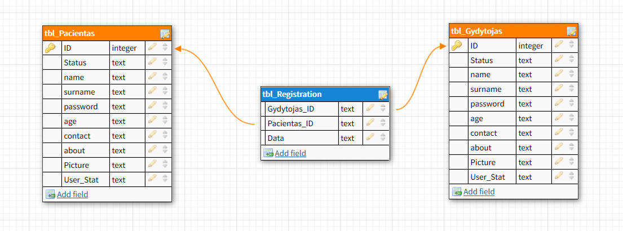

**2 Pav. Reliacinis Duomenų Bazės Modelis**.

# NAUDOTOJO INSTRUKCIJA

Pirmiausia naudotojas paleidę programą, privalo prisijungti per ***Log_In*** menu. Neturint galimybės prisijungti kaip: ***Adminas***, ***Gydytojas*** arba ***Pacientas***, privalo atlikti Registraciją***. 3 Pav.***

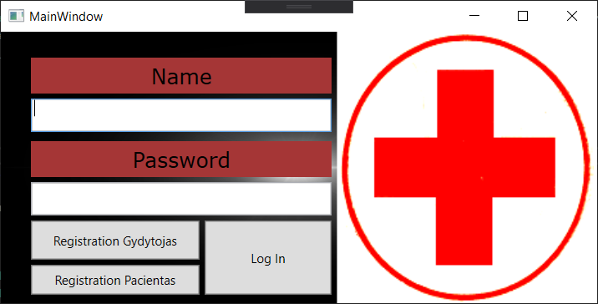

**3 Pav. Log_In Menu.**

Naudotojas atlikdamas Registraciją, ***4 Pav.*** turi atkreipti dėmesį ir pasirinkti ***Registration Pacientas*** mygtuką, o ne ***Registration Gydytojas. 6 Pav.***

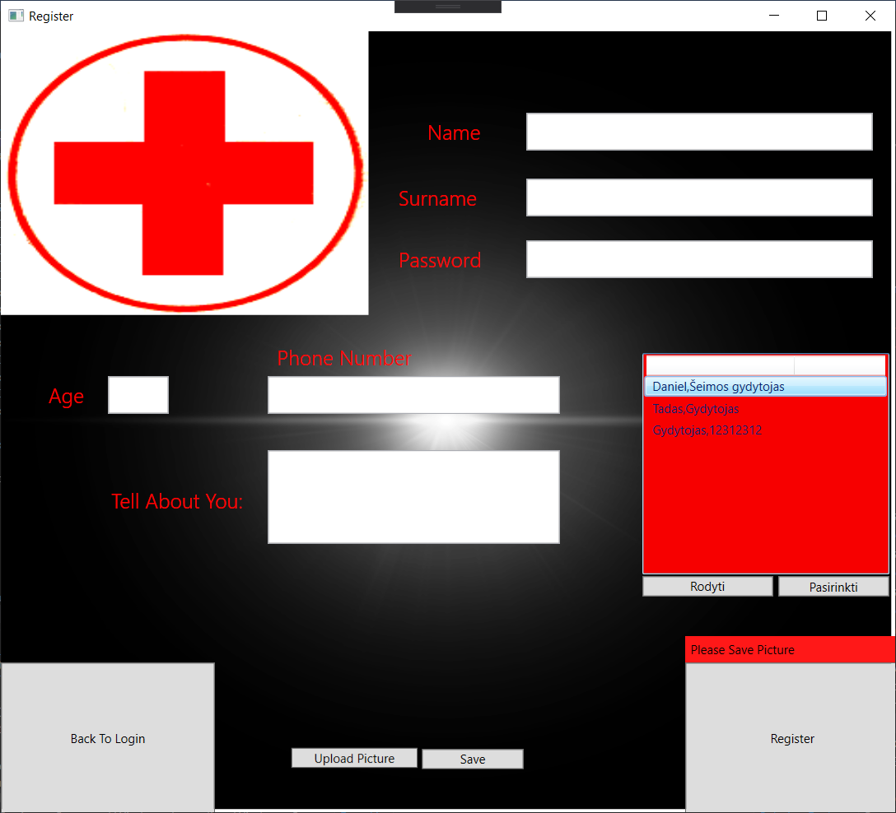

**4 Pav. Registration Menu.**

***Pacientas*** turi atkreipti dėmesį į tai, kad negales atlikti Registracija, nepasirinkus sau tinkamo gydytojo, data, bei registracijos laiką. Taip pat nepamiršti paspausti tokius mygtukus po pasirinkimo kaip ***Save***(Nuotraukai skirtas), ***Pasirinkti***(Gydytojo pasirinkimui skirtas). Po atlikimo viską pažingsnių naudotojas spaudžia mygtuką ***Register*** ***5 Pav.***. Grįžtant į ***Log_In***, spaudžia (***Back To Login***). Ir jungiasi prie sistemos. ***8 Pav.***

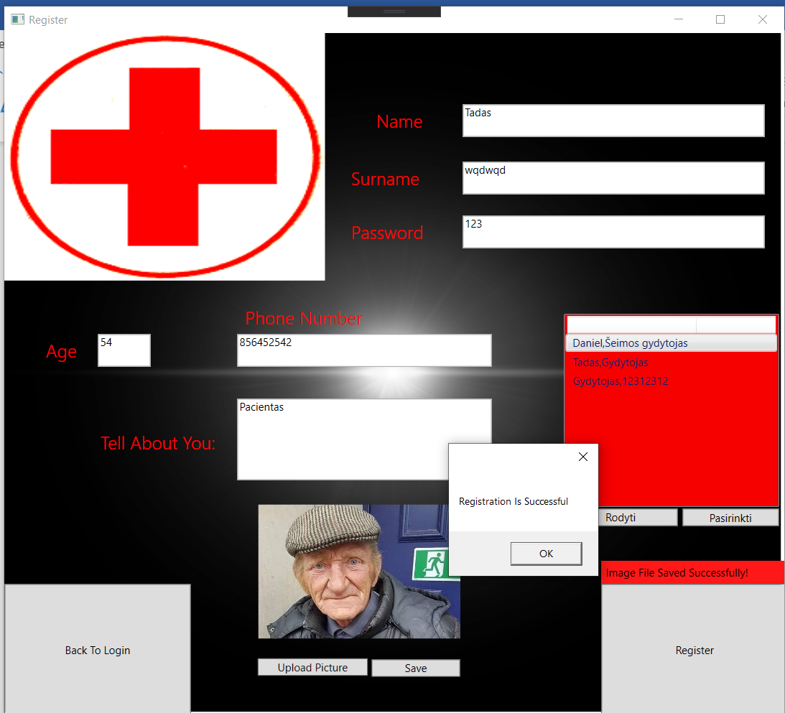

**5 Pav. Pildoma Registration Menu.**

Gydytojo Registracija atrodo taip pat, bet ją pildant, privalumas yra ***Admin*** statusas. ***6 Pav.*** Nėra funkcijos, kad Gydytojas privalo pasirinkti sau ***Pacientą*** ar/arba ***Gydytoją.*** ***7 Pav.***

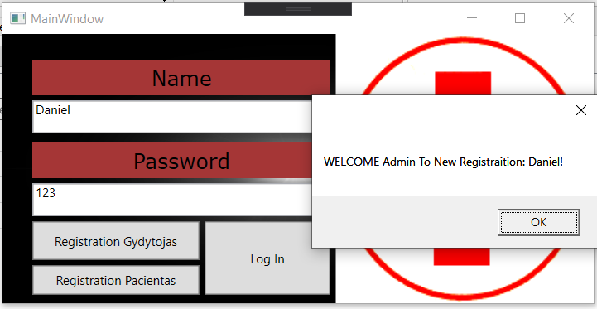

6 Pav. Registruojant Gydytoja Įvedamos **Admin** duomenys .

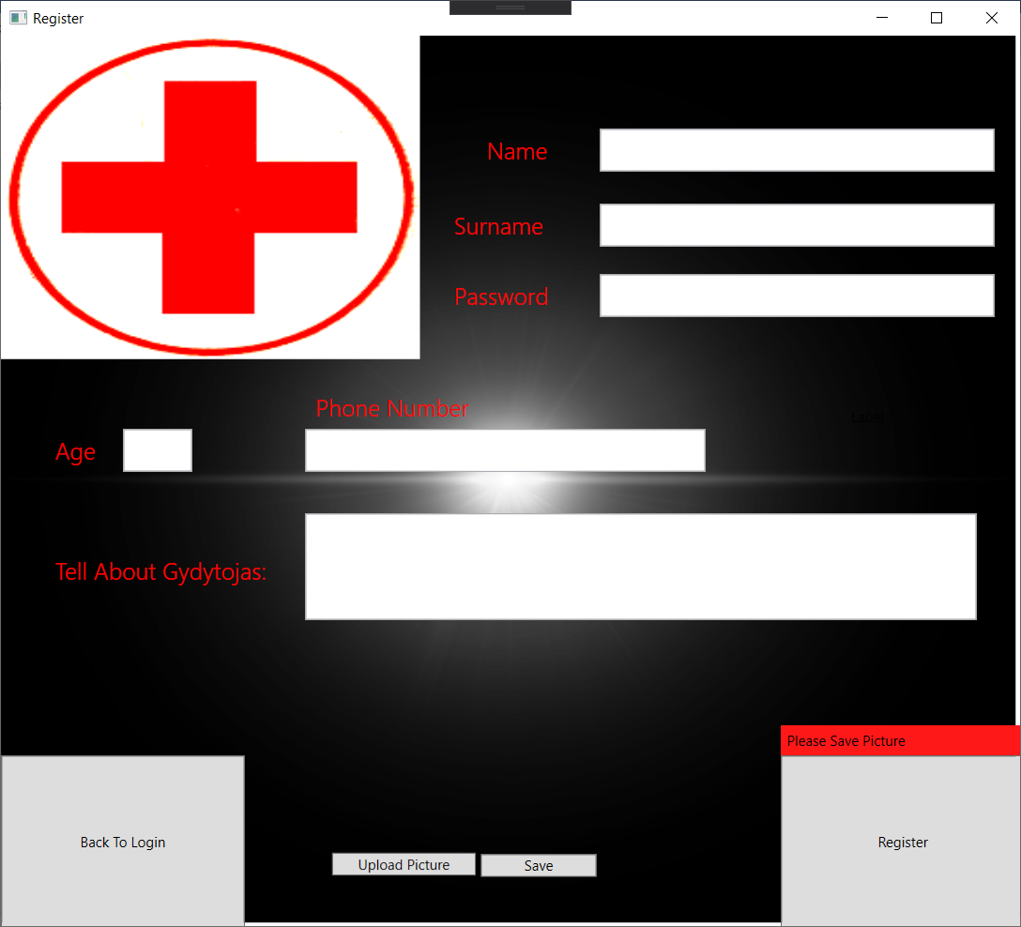

**7 Pav. Gydytojo Registration**

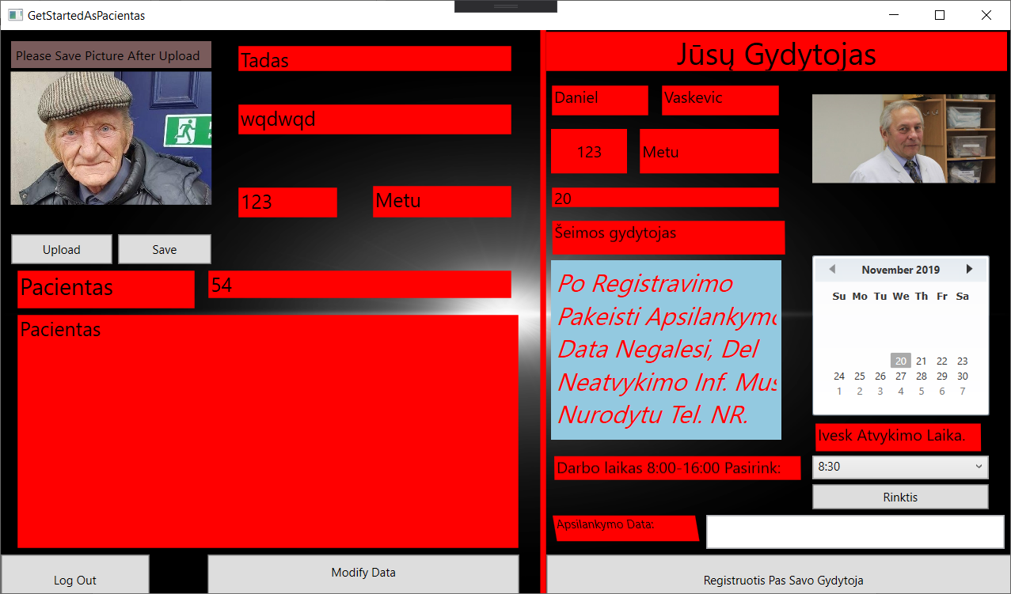

**8 Pav. Prisijungtas Pacientas Prie Sistemos**

Prisijungus Pacientas turi teisė:

* Modifikuoti savo informaciją.
* Matyti informacija pasirinkto gydytojo.
* Užsiregistruoti nuo šiandienos dienos pradedant, pasirinktu laiku pas gydytoją. ***9 Pav.***

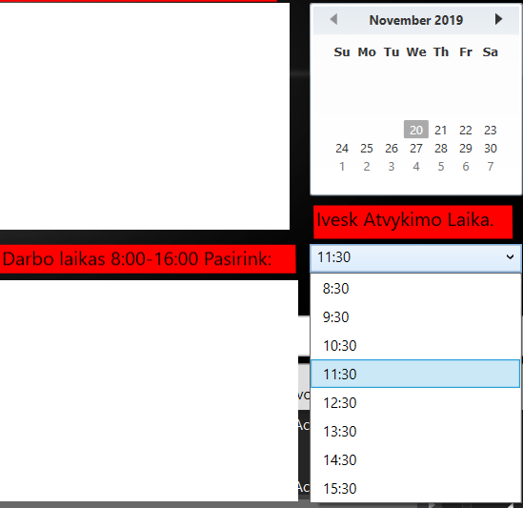

**9 Pav. Registracijos Data.**

Darant tą pati bet jau ***Log_In*** menu prisijungus kaip ***Gydytojas***, mes gausime visą sąrašą ***Pacientas***.***10 Pav.*** Kur bus įmanoma:

* Modifikuoti paciento duomenys.
* Pažiūrėti kokį Gydytoją išsirinko tam tikras pacientas.
  + Pasižiūrėti būtent, visą gydytojo informaciją apie Gydytoją.
  + Pasižiūrėti būtent, kada yra ar yra užsirašęs pas ta gydytoją, jeigu taip tai rodo kada.
* Ištrinti Pacientą iš ***DB***. ***11 Pav.***

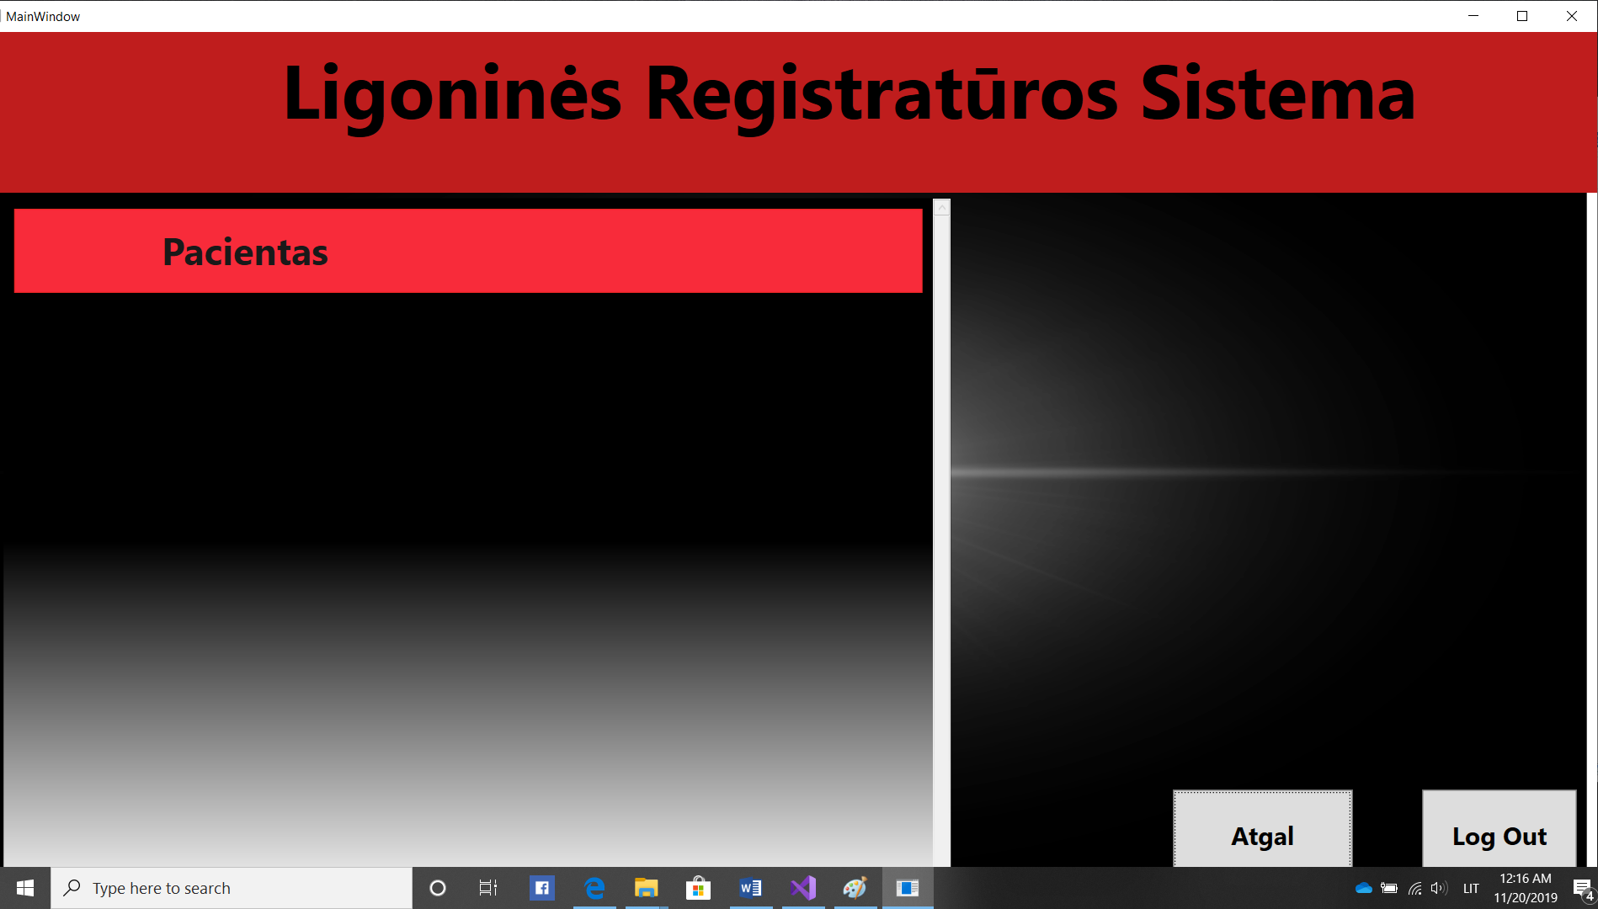

**10 Pav. Prieiga prie Pacientų sąrašo.**

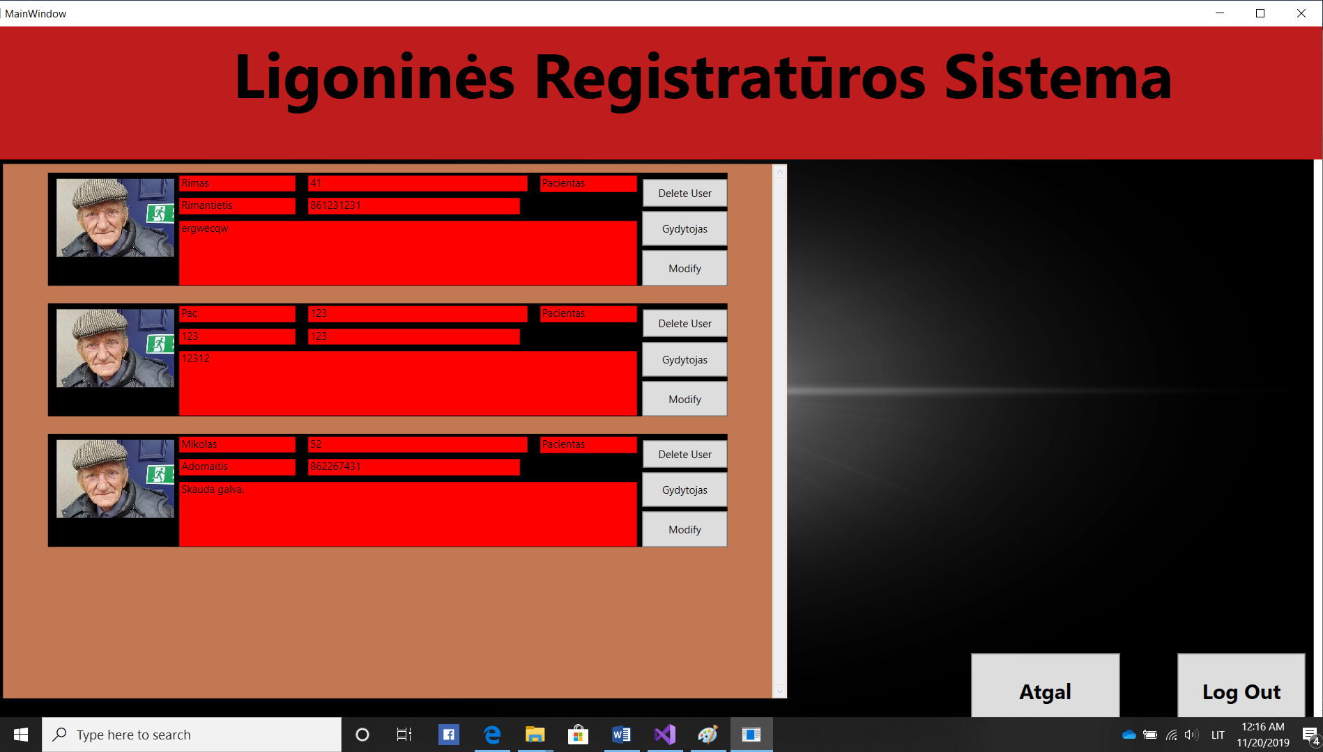

**11 Pav. Veiksmas su Pacientais.**

Galutinai prisijungus kaip ***Admin***, naudotojas turės prieiga prie ***Gydytojas*** ir ***Pacientas***. ***12 Pav.***Su jais gali atlikti bet kokius veiksmus kuriuos gali atlikti Gydytojas su Pacientu.***13 Pav.*** Tik tai čia Admin turi teise dar modifikuoti Gydytojo duomenys. ***14 Pav.***

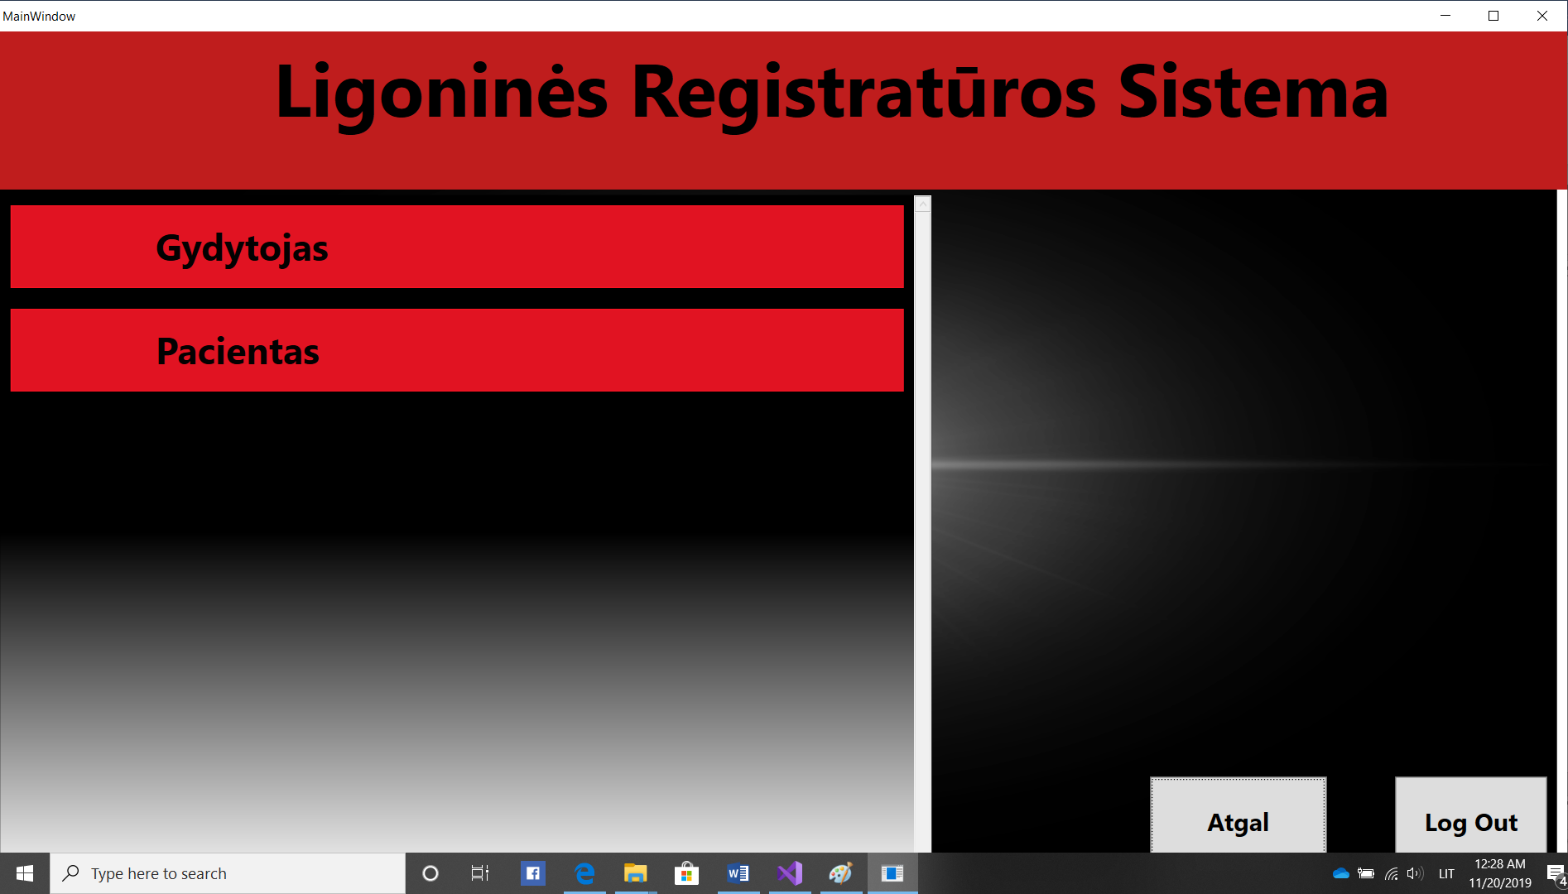

**12 Pav. Prieiga prie Gydytojų ir Pacientų sąrašo.**

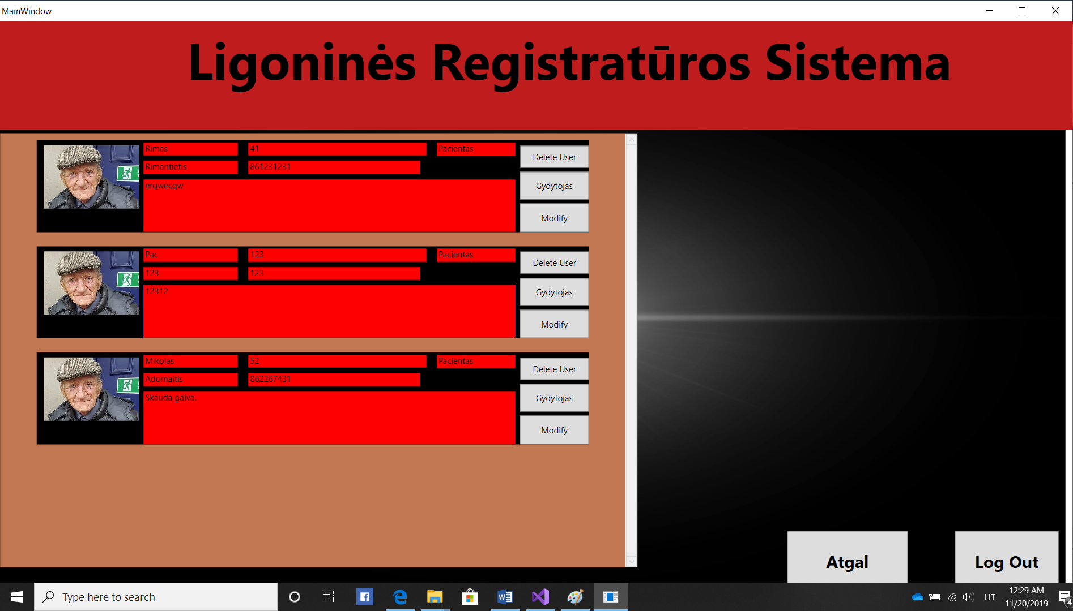

**13 Pav. Veiksmai su Pacientais.**

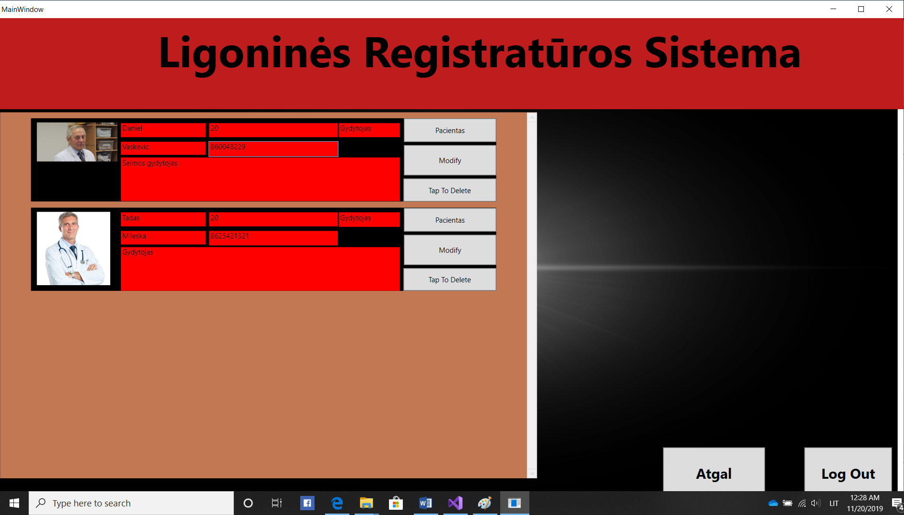

**14 Pav. Veiksmai su Gydytojais.**

# Šaltiniai

<https://app.dbdesigner.net/designer/schema/guest_template>

<https://sqlitebrowser.org/>

<http://www.doxygen.nl/download.html>

<https://github.com/cardas>

# IŠVADOS

Neapibrėžtinių koeficientų metodas ir Skaitinio integravimo metodai grindžiami integralo apibrėžimu, ir jais galima apskaičiuoti integralo reikšmę kokiu norima tikslumu. Skaitinio integravimo skaičiavimų apimtis ir jų tikslumas tiesiogiai priklauso nuo didesnio integravimo mazgų skaičiaus.